Молодежная палата района Бирюлево Восточное приняла участие в праздничном концерте «Россия в моем сердце»
31.07.2018
28.07.2018 г. состоялся грандиозный концерт, посвященный триумфу наших футболистов на Чемпионате мира, а так же наших спортсменов, сражавшихся за нашу страну на Олимпийских играх в Северной Корее, который получил название: «Россия в моем сердце».
Красочный концерт, с отличным звуком и звездами первой величины. Все было очень здорово и отдельное огромное спасибо организаторам и нашему городу, который смог все это организовать для нас.
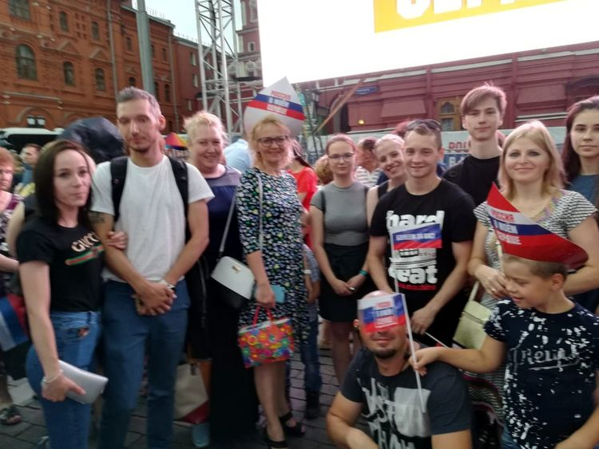
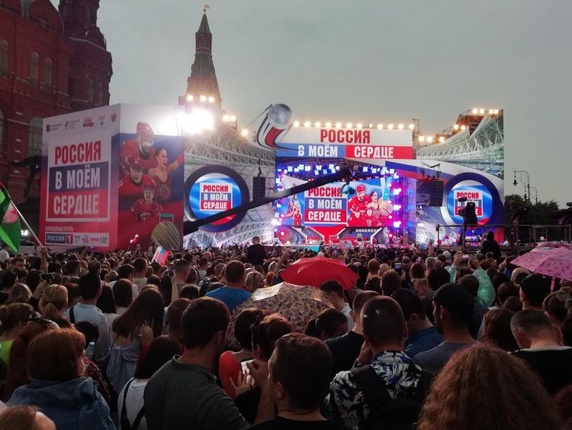
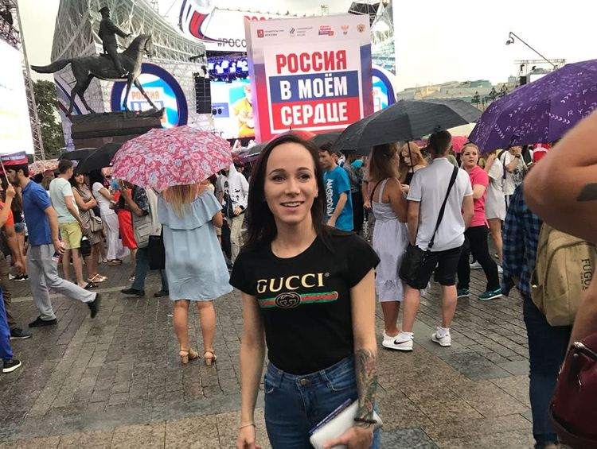
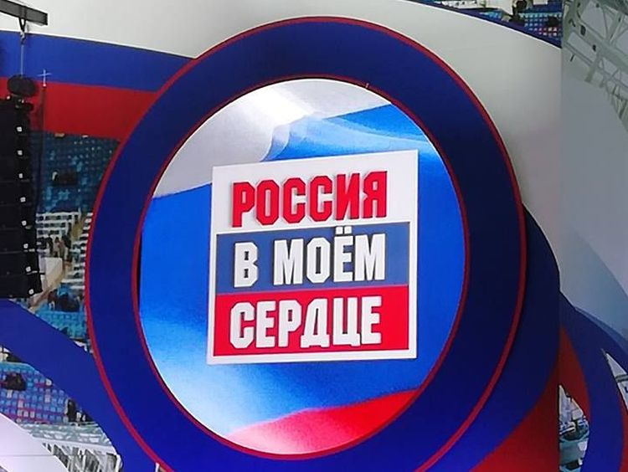

Адрес страницы: http://bv.mos.ru/palata/detail/7479761.html
Управа района Бирюлево Восточное города Москвы

